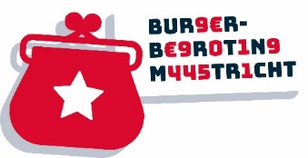
Draagvlakverkenning Burgerbegroting 2026
Een draagvlakverkenning geeft inzicht in de steun die jouw project wel of niet heeft in de buurt. Vooral de direct omwonenden zijn belangrijk.
Naam van het project: Thema:
Naam initiatiefnemer: Datum:

Naam direct omwonende | Adres | Datum | Handtekening

Ik ben een direct omwonende van het project en ik sta positief tegenover het project.

Naam direct omwonende | Adres | Datum | Handtekening
Ik ben een direct omwonende van het project en ik sta negatief tegenover het project.

Naam direct omwonende | Adres | Datum | Handtekening
Ik ben een direct omwonende van het project en ik sta neutraal tegenover het project.

